L5 : La complexification des génomes, transferts horizontaux et endosymbioses

[3]
qd injecte du S vivants → souris meurt
‘’ R vivant → vie
‘’ S morts → vie
soit S ressuscité par R (pas possible) soit R transformé en S

suite
1 : transformation sans protéines
2 : pas transformation sans ADN
3 : transformation sans ARN
→ ADN responsable de la transformation bactérienne

L’ADN de S est donc allé dans R → transfert horizontal

Constat :
Dans les années 20, les célèbres expériences de Griffith ont permis de mettre en évidences le phénomène de transformation bactérienne. En effet, ce microbiologiste a montré que des pneumocoques non virulents de souche R sont capables de se transformés en pneumocoques virulents de souche S en étant en contact avec des pneumocoques S tués par le chaleur.
Dans les années 40, alors que la recherche de la nature chimique du matériel génétique est très active, Avery et ses associés ont montré que la transformation bactérienne passait par l’ADN. On peut donc supposer que les bactéries R se transforment en bactéries S en intégrant dans leur génome l’ADN des bactéries S préalablement tués.

Pb : On va chercher à vérifier que cette supposition est bien vraie.

Stratégie : Comparer le génome des bactéries S, R et R devenus S

genigene2 [séquence pneumocoques] (rq:comparer 2 à 2) :
il y a bien une partie du gène dans capsules de bactéries S (← pavé vert)
pareil pour le R devenu S
et pas pour le R
en comparant S et R devenus S bien même partie du gène

virus = parasite intracellulaire
a capacité de fusionner avec membrane, puis injecte leur matériel génétique (souvent ARNm + enzyme transcriptase (=fait l’inverse de l’ARN polymérase, cad fabrique de l’ADN à partir de leur ARNm)
la cellule intègre cet ADN qui permet le développement de nouveaux virus

même principe avec transduction, mais bactéries va résister au virus et intégrer ADN d’une autre bactérie

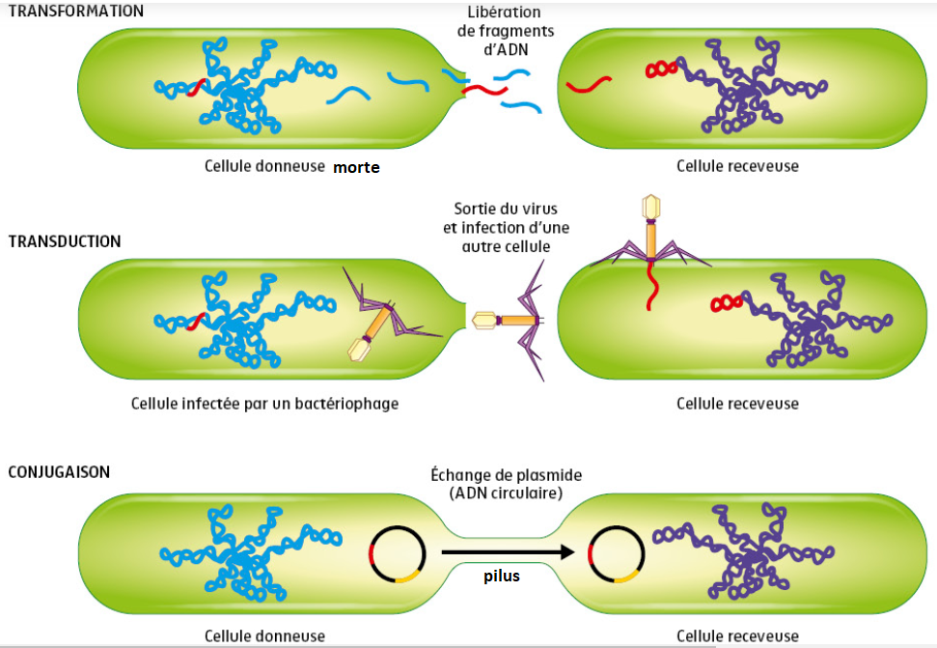
[5]

- Les transferts horizontaux chez les bactéries :

Lors de la reproduction sexuée, on assiste à des transferts verticaux de matériel génétique entre des individus de génération différente. En dehors de la reproduction sexuée, on peut aussi assister à des transferts horizontaux de matériels génétiques entre individus de même génération.
Ceci est particulièrement courant chez les bactéries et il existe 3 modes principaux de transfert horizontal chez les procaryotes :
• La transformation.
Dans ce cas, quand une bactérie meurt, il y a libération dans le milieu de son matériel génétique. Celui-ci peut être récupéré par d’autres bactéries bien vivantes puis intégré à leur propre génome. C’est ce qui se produit entre les pneumocoques de souche S et ceux de souches R qui se transforment en souche S. Dans ce cas, les R récupèrent des gènes du génome de S essentiels à la synthèse de la capsule comme CAP3b.

• La transduction.
Dans ce cas, un vecteur viral est nécessaire. En effet, les bactéries peuvent être attaquées par des virus appelés bactériophages. Ces derniers injectent leur propre matériel génétique dans la bactérie infectée puis l’expression de ce génome permet au virus de se multiplier. Lors de la libération des virus, il arrive que certains gènes bactériens soient incorporés au génome viral et lorsque les nouveaux virus infectent d’autres bactéries ils vont servir de vecteur à ces gènes bactériens.

• La conjugaison.
Le matériel génétique bactérien est très particulier. Il est constitué d’un ADN long formant un seul chromosome mais aussi de 1 ou plusieurs fragments d’ADN circulaires relativement courts appelés plasmides. Les bactéries sont capables de s’échanger des plasmides en formant des ponts entre elles appelés pili sexuels.

Ces 3 types de transferts horizontaux bactériens peuvent se produire entre bactéries de la même espèce mais aussi entre bactéries d’espèces différentes.

antibiotiques servent pour bactéries uniquement
plus antibiotiques → plus sélection naturelle favorise les quelques résistants qui vont transmettre leur résistance par transferts horizontaux

Les transferts horizontaux bactériens ont des conséquences néfastes en termes de santé humaine. L’exemple de la transformation des pneumocoques R en S permet de comprendre comment des bactéries peuvent acquérir une virulence qu’elles ne possédaient pas. De plus, nous avons vu en 1ere que l’antibiorésistance des bactéries était un problème majeur. En effet, si des bactéries peuvent développer une résistance par mutation de leur ADN chromosomique, cela reste relativement rare. Par contre, l’intégration de plasmides porteurs de gènes de résistance est beaucoup plus fréquente. Ces gènes peuvent coder pour des enzymes dénaturant ou détruisant l’Antibiotique ou alors pour des canaux qui font ressortir les antibiotiques de la cellule avant de causer des dégâts.

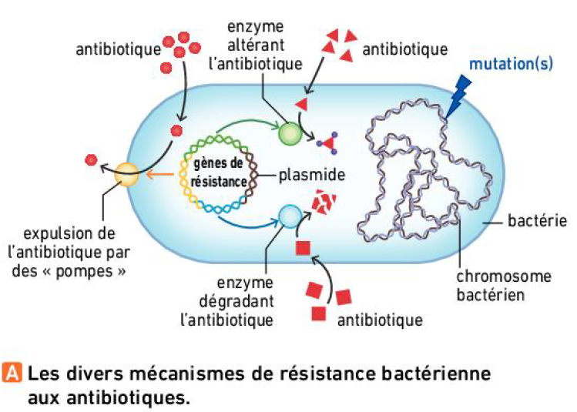
super-bactérie = bactérie résistante à tous les antibiotiques, qui arriveraient dans les 20 ans

vaccin à ARNm → injecte ARNm du virus mais pas enzyme qui permet de l’intégrer

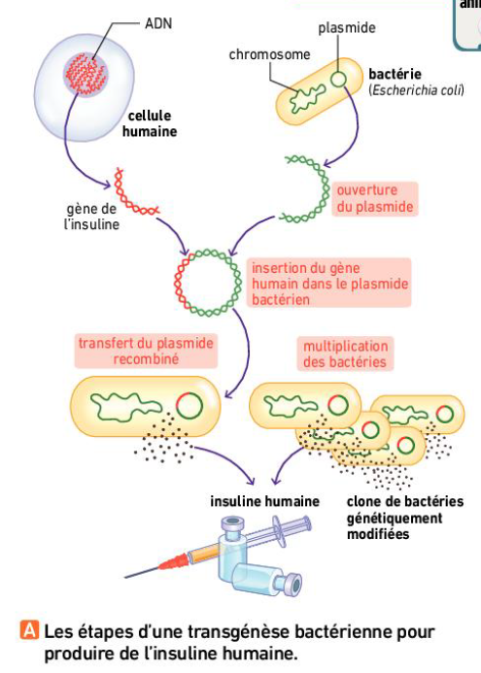
Mais, les transferts horizontaux bactériens peuvent aussi avoir des conséquences bénéfiques en termes de santé humaine. En effet, une technique de génie génétique consiste à détourner à notre avantage le phénomène de conjugaison. Le principe est de récupérer le plasmide d’une bactérie, d’y intégrer un ou des gènes humains d’intérêt et de réinjecter ce plasmide dit recombiné ou recombinant dans la bactérie. Cette bactérie va se mettre à produire des protéines utiles en santé humaine. C’est le cas de l’insuline, nécessaire à de plus en plus de diabétiques qui, jusqu’en 1982, était tirée du pancréas de porc. Or, l’insuline de porc est légèrement différente de l’insuline humaine ce qui provoquait des réactions immunitaires chez les patients. Depuis 1982, c’est une bactérie Escherichia coli qui fabrique de l’insuline humaine dans des bioréacteurs au milieu de culture contrôlé.
(cas aussi d'hormone de croissance (somatotropine), interféron (cytokine)...)

CONCLUSION : La transformation bactérienne découverte par Griffith dans les années 20 se traduit bien par un enrichissement et donc une complexification du génome des bactéries R avec des gènes des bactéries S. Ce phénomène est un exemple de transfert horizontal de matériel génétique qui revêt diverses modalités chez les procaryotes. Ces transferts ont des conséquences néfastes mais aussi bénéfiques en santé humaine

Constat :
Nous venons de voir la notion de transfert horizontal de gènes pour les procaryotes. On pourrait se demander si ce type de transfert existe aussi chez les eucaryotes malgré l’existence chez eux de la reproduction sexuée.

Pb : On va chercher à vérifier si les eucaryotes subissent aussi des transferts horizontaux de gènes.

Stratégie : Comparer le génome de divers eucaryotes de la même espèce ou d’espèces différentes et tenter de mettre en évidence des homologies de séquences.

Phylogène :
[séquences caroténoïde cyclase]
Acyrthosiphon = puceron
[10]
rq : tjrs faire des hypothèses avant de commencer

cyclase permet synthèse de caroténoïde

ici : puceron utilise une cyclase ou alors a trouvé une autre manière
on voit qu’il a la séquence de cyclase dc n’a pas inventé une autre façon

*2
*2
*2

*1
*2

*2
*3
*3

*4
*4
*3

*1 : puceron
*2 : champignons
*3 : bactéries
*4 : végétaux

champignons et puceron proches génétiquement
molécule cyclase du puceron est apparenté aux divers cyclases des champignons, donc on déduit que gène codant cyclase du puceron a subi transfert horizontal avec un champignon [12,14]

puceron en contact avec plantes plutôt que champignons
plutôt alors virus qui a servi d’intermédiaires, ce qui est le cas

sélection naturelle a permis de garder des pucerons oranges : guêpe pond uniquement dans verts, pendant que coccinelles vont plutôt vers oranges

[syncytines1]
placenta = permet échanges entre bébé et mère [15]

qd on a vu qu’autant de différences entre syncytines humaines on a cherché transferts horizontaux → trouvé un virus plu proche qu'autre syncytines humaine
[17,18]

protéine syncytine des autres primates plus proche de celle du virus que celle du babouin [19,20] → ancêtres communs (après différenciation avec babouin) de ces primates a subi un transfert horizontal avec le virus (ou ce transfert horizontal a eu lieu chez cet ancêtre commun)

rq : babouin a aussi syncitine donc a dû subir un transfert horizontal avec un autre virus

- Les transferts horizontaux chez les eucaryotes :

Grâce au séquençage de l’ADN et à la comparaison des protéines de nombreux êtres vivants, nous avons pu mettre en évidence des preuves de l’existence de transferts horizontaux fréquents chez les eucaryotes.
Nous avons des exemples de transferts horizontaux entre eucaryotes. C’est le cas des pucerons au phénotype rouge qui sont capables, contrairement aux autres animaux, de synthétiser des pigments appelés caroténoïdes. Les gènes nécessaires à cette synthèse que possèdent les pucerons sont très proches de ceux utilisés par des champignons. On estime que ce transfert a dû se produire grâce à un vecteur viral.
Nous avons aussi des exemples de transferts horizontaux entre procaryotes et eucaryotes et même entre virus et eucaryotes dont les Primates. C’est le cas d’au moins une protéine nécessaire à la formation du placenta appelée syncytine 1 qui est plus proche d’une protéine virale que d’une autre protéine nécessaire à la formation de ce placenta. En comparant la séquence de cette protéine avec celle d’autres Primates, on a pu montrer que c’est l’ancêtre commun aux grands Primates qui a dû intégrer le gène de cette protéine dans son propre génome suite à une infection virale.
Si on se focalise sur l’Homme, nous savons aujourd’hui que près de 10% de notre génome est d’origine virale et que nous avons aussi des gènes issus de bactéries, de végétaux, de champignons, de protistes (eucaryotes unicellulaires) ou d’archées (procaryotes). A noter que chez les pluricellulaires, pour que les gènes obtenus par transfert horizontal soient ensuite transmis de manière verticale à la descendance, il faut que les vecteurs viraux aient contaminé les cellules germinales.
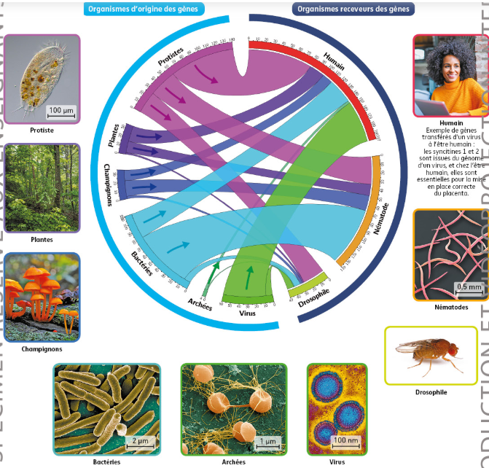
CONCLUSION : Les transferts horizontaux chez les eucaryotes sont une réalité. Ils sont très fréquents et ont une grande influence sur l’évolution des populations car ils peuvent représenter une part très importante du génome d’un individu. Il est bien évident que c’est l’universalité de l’ADN et l’unicité de sa structure dans le monde vivant qui autorise ces échanges génétiques entre organismes non nécessairement apparentés.

Symbiose = association entre 2 êtres vivants à bénéfice réciproque vivant ensemble

endosymbiose = symbiose avec un des 2 êtres qui rentre dans l’autre

Constat :
En première nous avons vu que, dans un écosystème les êtres vivants sont en interactions entre eux. Parmi ces interactions, on distingue la symbiose, quand deux êtres vivants s’associent et tirent des bénéfices réciproques de cette association tout en vivant ensemble. C’’est le cas, des lichen, qui sont une association algue-champignon. Parfois, la symbiose franchit un cap supplémentaire, quand une cellule d’un être vivant entre dans la cellule de l’autre : on parle alors d’endosymbiose. C’est ce qui se produit entre les cellules des coraux et des algues appelées zooxanthelles. [21]
Au début des années 70, la découverte des endosymbioses a permis de penser que certains organites (=entité intracellulaire avec une fonction précise) des cellules eucaryotes pouvaient provenir d’endosymbioses passées entre des procaryotes et des cellules eucaryotes primitives :
-les mitochondries présentes dans toutes les cellules eucaryotes et essentielles à la respiration cellulaire
-les chloroplastes présents uniquement dans les cellules eucaryotes chlorophyllienne et essentiels à la photosynthèse

rq : endocytose = organisme rentre

Pb : On va chercher à vérifier que les mitochondries et que les chloroplastes dérivent bien d’anciens procaryotes.

Stratégie :
Comparer les caractéristiques de ces organites à celles de divers procaryotes

[22] : mitose de mitochondrie
(logique car en étant des bactéries à part auraient moins d’organites après chaque mitoses cellulaire)

+ membrane bactérienne différente, c’est le cas des mitochondries
+ transduction et traduction en simultanées comme bactéries
+ ont leur propre ADN et leurs propres ribosomes (bactériens, différents car procaryotes)
→ bactéries

ARNt → permet d’amener bonnes protéines lors traduction
ARNr → constitue les ribosomes (très utiliser dans études car ribosomes évolue bcp génétiquement)

proximité entre chloroplastes et cyanobactéries → molécule ancêtre commun ou sont des cyanobactéries [24]

proximité entre mitochondries et vieilles bactéries [25]

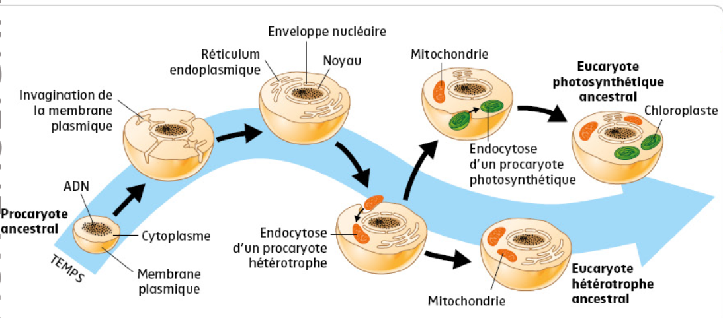

[26] chloroplaste et mitochondrie ont perdu une grande partie du génome de leur prédécesseur

une limace de mer fait la photosynthèse après avoir mangé des algues → récupère chloroplastes par endosymbiose (malgré qu’il soit dans son tube digestif)
photosynthèse ← chlorophylle (qui doit être renouvelé) ← un gène dans cellule des végétaux

Elysa a le gène PsbO
→ elle aurait pu l’avoir par propre duplication de ses gènes, ou alors par transfert horizontal
on compare séquence gène PsbOo d’ELysa et plante → le même (100 % de similitude)
→ le gène PsbO d’Elysa est le même que celui de vauchera, qu’elle a reçu par transfert horizontal
+ si 100 % transfert très récent (pas eu le temps de différenciation)
Elysa en même temps que mange algue elle pourrait choper gène Psbo par transferts
→ faux car Elysa œuf a déjà gène PsbO
→ ce transfert horizontal a donc eu sur un ancêtre très récemment (avant endosymbiose)

[27] transfert horizontal entre chloroplaste et noyau de cellules de tabac

III - Les endosymbioses :

De nombreux arguments plaident en faveur d’une origine procaryote des mitochondries et des chloroplastes. Ils possèdent une double membrane ce qui s’expliquerait par la présence d’une membrane de phagocytose autour de la membrane originelle. La composition de la membrane interne comprend des lipides inconnus dans les membranes des eucaryotes mais connus dans les membranes des bactéries. Ces organites possèdent du matériel génétique sous forme d’ADN et des ribosomes propres qui ont la même structure que ceux des bactéries. Ils réalisent leur propre transcription et leur propre traduction en simultané comme les bactéries car il n’y a pas de noyau. Ils se multiplient suivant un processus qui ressemble à une .
A ces arguments sont venus s’ajouter des données génétiques quand on a été capable de séquencer et de comparer l’ADN de ces organites et celui d’autres êtres vivants. On a en particulier utilisé les gènes qui codent pour les ARN constitutifs des ribosomes. Les études phylogénétiques ont montré que les mitochondries sont très proches de protéobactéries alors que les chloroplastes sont proches de cyanobactéries. Ces organites dérivent donc d’anciens procaryotes qui ont été intégrés dans des cellules eucaryotes primitives selon le scénario suivant :
1) Il y a presque 2 Ga, des cellules procaryotes invaginent une partie de leur membrane plasmique pour constituer la membrane nucléaire et donc le noyau autour de leur ADN. Le premier eucaryote était né.
2) Endocytose par cet eucaryote d’un procaryote hétérotrophe qui évolue en mitochondrie. La cellule animale ou fongique était née.
3) Certains de ces nouveaux eucaryotes finissent par endocyter un procaryote autotrophe qui évolue en chloroplaste. La cellule végétale était née.
Ce scénario simplifié est en réalité bien plus complexe et varié car de nombreux êtres vivants unicellulaires eucaryotes sont issus d’endosymbioses avec des types différents de procaryotes en particulier autotrophes.[28]

Si les chloroplastes et les mitochondries ont pour origine des procaryotes ce ne sont plus des procaryotes. En effet, leur génome est très réduit en nombre de nucléotides et en gènes. On parle de régression génétique. C’est ce phénomène qui explique que lorsqu’on réalise une chromatographie des pigments d’une cyanobactérie (spiruline) et qu’on la compare avec celle d’une feuille d’épinard, on n’obtient pas exactement les mêmes résultats malgré des similitudes. En effet, les pigments contenus dans la spiruline sont des phycoérythrines, la chlorophylle A, des xanthophylles, la phéophytine et le carotène alors que pour l’épinard on a la chlorophylle A, la chlorophylle B, les xanthophylles et le carotène. Des gènes procaryotes nécessaires à la synthèse de certains de ces pigments ont été perdus au cours de l’évolution quand d’autres sont apparus. A noter que les pigments communs aux cyanobactéries et aux végétaux supérieurs sont un argument de plus en faveur de l’endosymbiose.
Cependant, tous les gènes procaryotes qui n’apparaissent plus dans le génome des organites ne sont pas forcément perdus car certains ont été intégrés au génome nucléaire de la cellule hôte. Ceci équivaut à un transfert horizontal de gènes et donc à un enrichissement du génome de l’hôte.
Il existe un exemple actuel qui illustre ce phénomène. C’est celui d’une limace des mers, Elysia chlorotica qui est un des rares animaux à réaliser la photosynthèse. A sa naissance cette limace est dépourvue de chloroplastes. Elle les récupère dans son alimentation, une algue du nom de Vaucheria, et les intègre à ses propres cellules. Il y a donc un équivalent d’endosymbiose. Cependant la chlorophylle des chloroplastes doit être renouvelée sans cesse. Pour cela un gène est nécessaire c’est PSBO qui est situé dans le génome nucléaire des végétaux chlorophylliens. Ce gène se rencontre aussi dans le génome d’Elysia dès la naissance avant son repas d’algues. Il y a donc eu par le passé un transfert horizontal de ce gène qui a permis ensuite à Elysia de devenir autotrophe en endocytant des chloroplastes.
Un autre exemple est celui qui concerne les gènes de l’enzyme RUBISCO. Cette enzyme est nécessaire à l’incorporation du dioxyde de carbone dans les molécules organique lors de la photosynthèse. Or, 2 gènes sont nécessaires pour coder cette enzyme :
• Un gène qui code pour la chaine légère de l’enzyme situé dans l’ADN nucléaire des végétaux supérieurs.
• Un gène qui code pour la chaine lourde de l’enzyme situé dans l’ADN chloroplastique.
Ainsi, un des deux gènes nécessaires à la synthèse de la RUBISCO a migré par transfert horizontal entre le génome de la cyanobactérie à l’origine du chloroplaste mais pas le second gène. A noter aussi que la forte similitude entre les 2 gènes de la RUBISCO des végétaux supérieurs et ceux des cyanobactéries plaide en faveur de l’endosymbiose comme origine des chloroplastes.

CONCLUSION : Les chloroplastes et les mitochondries, organites typiques des eucaryotes, dérivent d’anciens procaryotes qui ont été endocytés par des cellules eucaryotes primitives. Ces endosymbioses, confirmées par des analyses génétiques, ont donc joué et jouent encore un rôle important dans l’histoire des eucaryotes en particulier en diversifiant leur métabolisme. Puisque ces organites disposent de leur propre matériel génétique, ils participent à notre hérédité : on parle d’hérédité cytoplasmique.
NB : lors de la fécondation, seules les mitochondries contenues dans l’ovocyte sont transmises au zygote. L’hérédité cytoplasmique est donc maternelle.

[29]
BILAN : Il existe des mécanismes qui, en dehors de la reproduction sexuée, enrichissent le génome de tous les êtres vivants et ont une importance évolutive capitale : les transferts horizontaux de gènes et les endosymbioses. Il en résulte une complexification des génomes.

Rubisco composé de 2 chaînes polypetidiques (d'acides aminés) : chaîne S et chaîne L
chez végétaux chacune exprimée par un gène différent

chez radis gène de chaîne S dans noyau et chaîne L dans chloroplastes

genigene2 (arbre et tableau) :
on compare ici des chloroplastes (car chaîne L)
chloroplastes ont un gène codant pour chaîne L comme cyanobactérie
gène chloroplaste a plus de 80 % de similitude, d'identité avec gène cyanobactérie
→ chloroplaste une ancienne cyanobactérie

pour chaîne S (noyau de radis) gène plus proche de cyanobactéries que gènes de celle-ci le sont avec une autre cyanobactérie
→ ce gène provient d'une bactérie, sûrement des chloroplastes, par transfert horizontal

si ces 2 gènes ne sont pas dans chloroplastes ←- sélection naturelle (pour endosymbiose cellule a récupéré par transfert horizontal un des gènes afin que cyanobactérie dépende de lui)

